

ローバー隊 発行
八月十三日 第二号
団合同キャンプ最終日
ＢＳ隊北八ヶ岳に登る！
昨日の登山は晴天に見まわれてとても良い天気の中の出発でした。
スカウト達も元気いっぱいで意気込みは満々。
実際登ってみるとスカウト達よりリーダーの方が先にバテました。
日頃の運動不足が否めない登山でした。
天気が晴れていた事によって頂上から見える景色は
絶景ばかりで眺めがとてもよかったです。
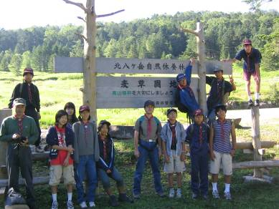
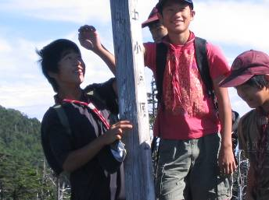
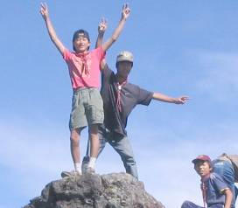
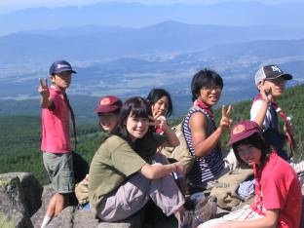
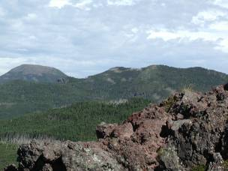
ローバー隊 発行
八月十五日 第三号
出発時のＢＳ隊やる気満々ですっ！
縞枯山展望台は絶景でした。
茶臼山の山頂よりこの山が一番きつかったです。
雲一つかかってない素晴らしい景色ばかりでした。
茶臼山、縞枯山、そして本命の北横岳を制覇したとき
スカウトそしてリーダーも達成感がありました。
そして山頂での昼食。八ヶ岳が見える中でのお弁当は
実に美味しく感じました。
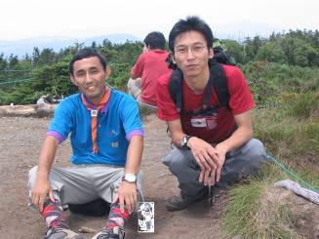
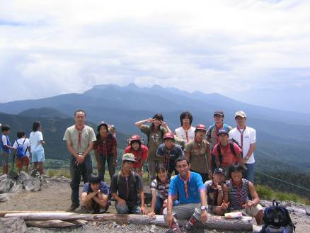
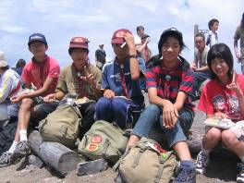
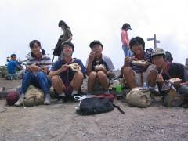
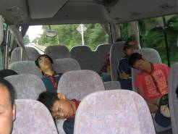
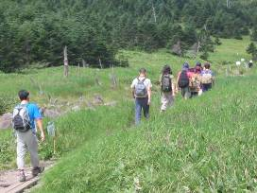
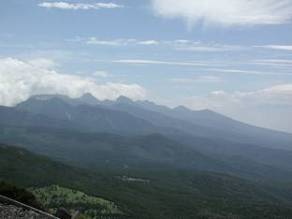
茅野一団ローバー隊員の方とお知り合いになれました。
本命の北横岳の山頂での一枚。
後ろに見える八ヶ岳が綺麗で大変
良い登山でした。
疲労が出てきたスカウト達
リーダーも疲れてます。
帰りのバスの中。
疲れて寝てます＾＾；
登山プログラムも終盤に近づき全員が疲れていました。
そして、帰りのバスの中疲れからか皆さん爆睡してしまいました。
でも、その疲れの代償に実にいい経験と絶景を得られたと思います。
北横岳からの絶景の八ヶ岳
ＣＳ隊飯盛山に登る！
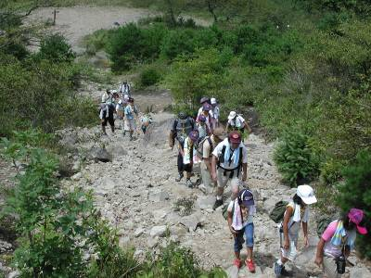
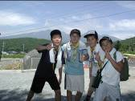
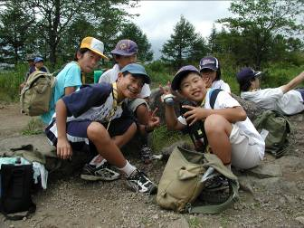
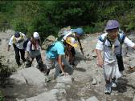
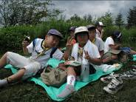
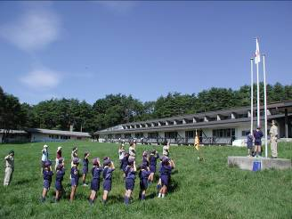
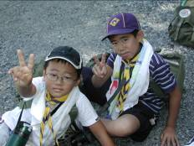
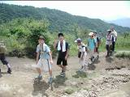
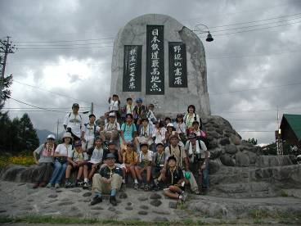
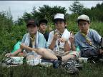
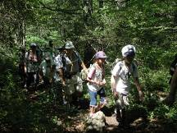
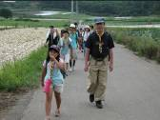
快晴の空のもと朝礼を行い
ハイキングに向かいます
飯盛山は中腹以降きつい砂利の登りが続く
ＪＲ鉄道最高地点で記念撮影
飯盛山はカブ隊のハイキングには珍しく砂利道の登山で、貴重な体験だったと思います。みんな楽しめたでしょうか？
カブ隊のプログラムは飯盛山登山でした。９時に自然の家を出発し
登山口へ向かい、頂上へ着いた後、更にもう少し歩きお昼ご飯。
その後獅子岩へ向けて下山し、休憩後電波研究所の見学を行いました。
ハイキングの終着点は、ＪＲ鉄道の最高地点。全体に長い道のりでしたが、カブ隊のみんなはハイキング終了後もまだまだ元気な子も多くいたようです。
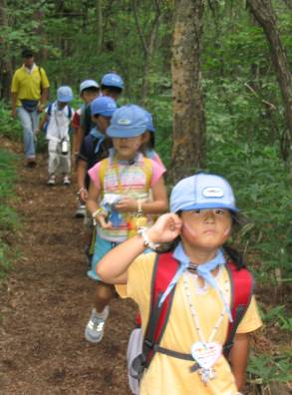
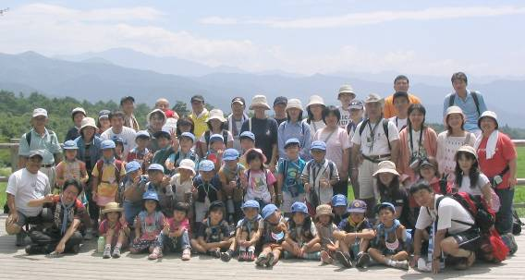
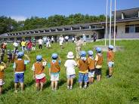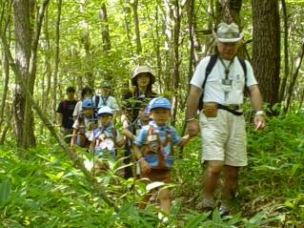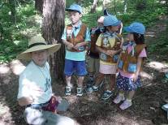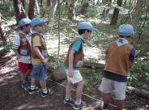
笛吹一団と合同ハイキング
ビーバー隊は宝探しと朝礼の後、笛吹一団と合同でハイキングに行ってきました。今日は、田中副長補もインディアンメイクをしていて、ハイキングもにぎやかムードでスタートしました。
途中休憩した場所からはカブ隊が登っている飯盛山がみえていました。
スカウトとしては、ハイキングよりもハイキング後のソフトクリームが楽しかったようです。
きこりの親方の『宝探し』。
子供より親御さんの方が熱心に探してたようです。
合同の朝礼。

田中副長補のインディアンメイク…？？？

ハイキングの途中、昆虫がたくさんいたのに気付いたかな？
色々な種類の花が咲いてました。
ハイキング中の集合写真。見晴らし台から飯盛山や富士山が見えていました。
カブになったらみんなも今見てる山に登るんだよ。

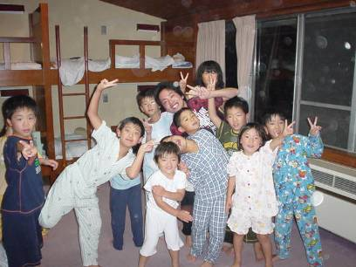
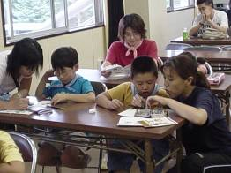
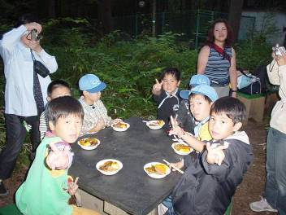
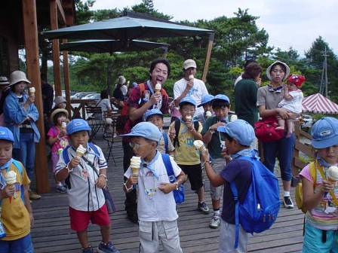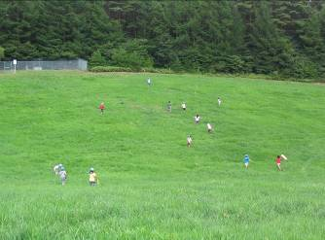
続・ビーバー隊
ハイキングの後、自然の家に戻ってきて、笛吹一団と別れ、ポプリ作りと、手紙を書きました。
その後に行った野草の丘では、段ボールを使って遊び回りました。
笛吹一団のスカウトとは短い時間でしたが、楽しく交流ができました。また、ジャンボリーとかで会えると良いね。
みんな、ソフトクリームに夢中で写真とられてるのに気付かなかったのかな？すごい美味しかったね。
ビーバー隊員の無くしてしまい、探しても全然見つからなかった水筒を散策隊、臨時招集のローバー隊、R. T君が見事発見！！！
見つかって良かったね。
頑張ってお手紙書いてるね。
そのお手紙はだれにだしたのかな？
夜のバーベキュー。美味しい料理でおなかいっぱい。
夏のキャンプのお泊まりも今日でおしまい。みんなそろって、はい、ピース♪
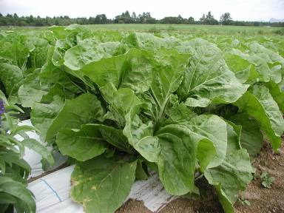


今日の各隊の予定
キャンプは帰るまでがキャンプです！

ＢＳ隊 撤収＆荷下ろし

ＣＳ隊 高速道路の渋滞を横目に楽々（！？）鈍行列車で帰宅・・・

ＢＶＳ隊 滝沢牧場にて乗馬体験（雨天中止）

ＲＳ隊 速やかに撤収っ！

今日の天気・・・
団委員長談話：４年に一度の団合同キャンプも今日一日となりました。
各隊隊員が自宅に無事に帰るまでが本当のキャンプです。
最後までスカウト精神に則った行動をとってキャンプを終了して下さい。
→
今日のベストショット？
野辺山高原といえばこのキャベツ。
みんな美味しく食べたかな？

